Государственное бюджетное профессиональное образовательное учреждение
«Волгоградский колледж машиностроения и связи»

Разработка открытого занятия по дисциплине:
УП.04 Оформление причесок

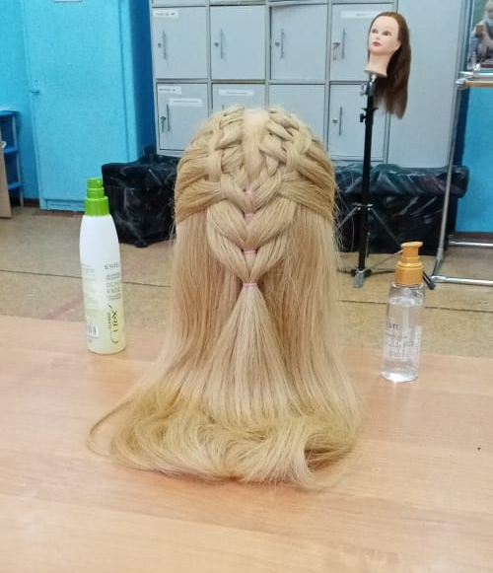

Разработала:

Мастер производственного обучения Попович С. Н.

2020г

ПЛАН
ОТКРЫТОГО УРОКА УЧЕБНОЙ ПРАКТИКИ
Дата проведения: 12.11.2020 г.
Мастер п/о: Попович Светлана Николаевна
Группа: 8 - ПМ -18
Тема программы: «Плетение : узлы»
Тема урока: «Отработка приемов плетения (узлы: венчик по поверхности головы»
Тип урока: урок по изучению трудовых процессов и комплексов операций
Вид урока:Урок-практикум.
Комплексные цели урока:
- Образовательные: сформировать первоначальные умения и навыки по выполнению прически на основе элементов узлы.
- Развивающие: развивать у будущих производственников умение контролировать свои действия и применять имеющиеся знания на практике.
- Воспитательные: способствовать формированию эстетического вкуса, аккуратности, самостоятельности, уважение к людям труда и будущей профессии.
Материально-техническое оснащение урока: ПК, инструменты (комбинированная расческа, расческа-хвостик, расческа-вилка), приспособления (зажимы, резинки,шлильки, невидимки), материалы (шампунь, бальзам, лак)
Учебно-методическое оснащение урока: презентация, видеоролик, технологическая карта.
Методы, методические приемы: метод устного изложения, метод наглядности, практический метод.
Уровни обучения: ознакомительный, репродуктивный.
Формы обучения: фронтальная, индивидуальная.
Краткая характеристика темы:
Актуальность элементов в современной прическе, технологический процесс выполнения прически с применением элемента -узлы.

Результатом освоения программы профессионального модуля является овладение обучающимися видом профессиональной деятельности оформление прически, в том числе профессиональными (ПК) и общими (ОК) компетенциями:
ПК 4.1. Выполнять подготовительные работы по обслуживанию клиентов.
ПК 4.2. Выполнять причёски с моделирующими элементами.
ПК 4.3. Выполнять заключительные работы по обслуживанию клиентов.
ОК 1 Понимать сущность и социальную значимость своей будущей профессии, проявлять к ней устойчивый интерес.
ОК 2 Организовывать собственную деятельность, исходя из цел и способов ее достижения, определенных руководителем.
ОК 3 Анализировать рабочую ситуацию, осуществлять текущий и итоговый контроль, оценку и коррекцию собственной деятельности, нести ответственность за результаты своей работы.
ОК 4 Осуществлять поиск информации, необходимой для эффективного выполнения профессиональных задач.
ОК 5 Использовать информационно-коммуникативные технологии в профессиональной деятельности.
ОК 6 Работать в команде, эффективно общаться с коллегами, руководством, клиентами.
С целью овладения указанным видом профессиональной деятельности и соответствующими профессиональными компетенциями студент в ходе освоения профессионального модуля должен
иметь практический опыт:
- организации подготовительных работ по обслуживанию клиентов;
- выполнения причёсок с моделирующими элементами(повседневных и нарядных
- выполнения заключительных работ по обслуживанию клиентов;
уметь:
- организовывать рабочее место;
- подбирать препараты, пренадлежностей для причёсок;
- пользоваться парикмахерским инструментом;
- выполнять все виды причёсок в соответствии с инструкционно-технологической картой;
- производить коррекцию причёски;
- выполнять заключительные работы по обслуживанию клиентов;
знать:
- состав и свойства профессиональных препаратов;
- современные направления моды в парикмахерском искусстве;
- нормы расхода препаратов, времени на выполнение работ;
- технологии выполнения причёсок с моделирующими элементами;
- критерии оценки качества причёски.

Ход урока
1.Организационный момент: (5 мин)
1.1Приветствие
1.2Проверка наличия учащихся и готовности к уроку
2. Вводная часть (60 мин)
2.1Сообщение темы и цели урока.
Тема урока: Отработка приемов плетения (узлы: венчик по поверхности головы
Цель урока: Научиться выполнять прическу с применением элемента узел: венчик
2.2Актуализация знаний учащихся.
2.2.1. Перечислите подготовительные работы при выполнении модельных причесок?
- Пригласить клиента в кресло.
- Одеть парикмахерское белье
- Выполнить мытье головы
- Выполнить расчесывание волос
2.2.2.Перечислите заключительные работы при выполнении модельных причесок.
- Зафиксировать лаком
- Снять парикмахерское белье
- Привести в порядок рабочее место
2.2.3. Назовите правила техники безопасности при работе с расческой?
- Во время выполнения прически не допускается держать расчески, невидимки, шпильки во рту.
- Нельзя хранить расчески в кармане фартука.
- Нельзя оставлять расчески в волосах клиента
- Назовите правила техники безопасности при работе с электроинструментом?
- Перед включением электроинструментов в сеть необходимо проверить целостность проводов.
- Нельзя брать электроинструменты мокрыми руками.
- Запрещается разбирать электроинструменты самостоятельно.
- При уходе с рабочего места, необходимо отключить все электроинструменты.
2.3. Объяснение нового материала .
2.3.1Инструктирование, формирование ориентировочной основы учебно-.
На прошлом уроке мы с Вами изучали технологию выполнения узлов в различых техниках.

Сегодня новая техника назовём её «Венчик.»
Просмотр видео
(Приложение 1)

2.3.2Демонстрация технологии выполнения прически на основе узлов в технике Венчик
3. Текущий инструктаж.
Задание:
1. Отработать выполнение узлов в предложенной технике
2. Оформить обратную прическу (используя новый элемент) собранную или свободную – на выбор
3. Оформить инструкционную карту
(Приложение 2)

Самостоятельная работа учащихся(180 мин). Выполнение прически
3.1 Первый обход – проверить содержание рабочих мест, их организацию.
3.2 Второй обход – обратить внимание на правильность выполнения приемов и операций.
3.3Третий обход – проверить правильность выполнения технологической последовательности (объективная оценка - мастер п/о).
3.4 Четвертый обход – провести приемку работ.(Джажмент- 3 студентки)
(Приложение 3)

4. Заключительная часть (25 мин)Рефлексия
4.1 Подвести итоги занятия.
2. Какой вид хвоста мы сегодня выполняли?
3. Какими инструментами вы воспользовались?
4.2 Указать на допущенные ошибки и разобрать причины их возникновения
4.3 Сообщить и прокомментировать оценку учащимся за работу.

Приложение 1

Плетение Длинных Волос Узлами. :https://www.youtube.com/watch?v=EtIIbLFRo6I

Приложение 2

Инструкционно-технологическая карта прически
Тема: «Плетение : узлы – венчик»
Инструменты и приспособления:
Расческа
Зажимы
Лак для волос
Шпильки и невидимки, резинки
Технология выполнения:
– Волосы расчесывают назад.
– В центре фронтальной зоны выделяют прядь
– Делят её пополам вертикальным пробором
– Пряди перекрещивают между собой (Образуются две пряди, на которые будут завязываться узлы соответствующей стороны, в технике «Венчик»)
– Количество узлов с каждой стороны ________
– Пряди снова перекрещиваются между собой
– Остальные волосы: ________________________________________________________________________________________________________________________________________________________________________________________________________________________________________________________________________________________________________________________________________________________________________________________________________________________________________________________________________________________________________________________________________________________________________________________________________________________________________________________________________________________________________________________________________________________________________________________________________________________
Время, затраченное на выполнение прически ______ мин.
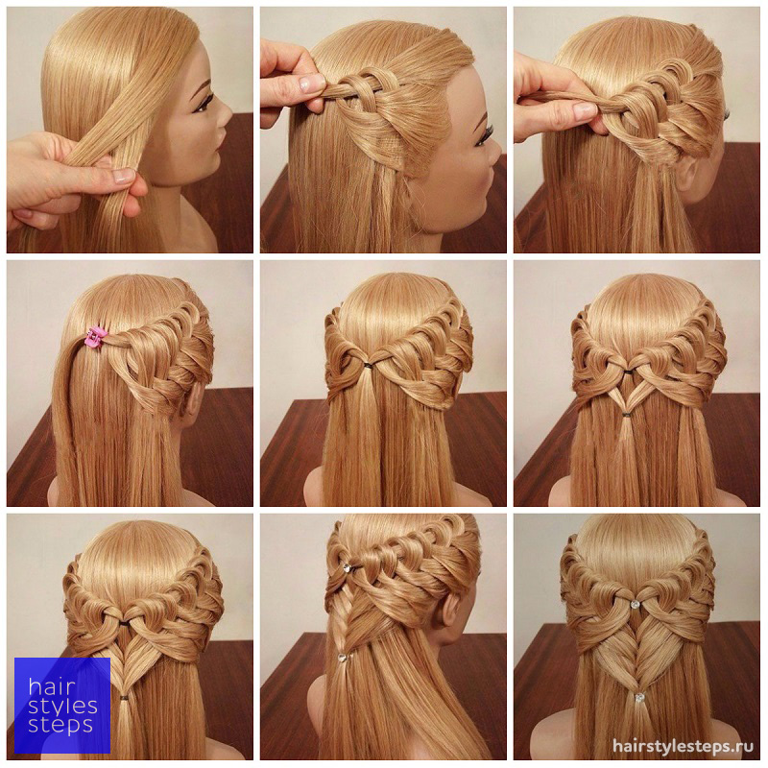 Схема

Приложение 3

Ведомости оценок за урок

Джажмент

№ работы | Вид спереди | Вид сбоку | Вид сзади | Общее впечатление от сталинга | Общее впечатление от образа в целом | Общее ко-во балов
1 | 1 | 1 | 1 | 1 | 1 | 5
2 | 1 | 1 | 1 | 0 | 1 | 4
3 | 1 | 1 | 1 | 0 | 1 | 4
4 | 1 | 1 | 1 | 1 | 1 | 5
5 | 1 | 1 | 1 | 1 | 1 | 5
6 | 1 | 1 | 1 | 1 | 1 | 5
7 | 1 | 1 | 1 | 0 | 1 | 4
8 | 1 | 1 | 1 | 1 | 1 | 5
9 | 1 | 1 | 1 | 1 | 1 | 5
10 | 1 | 1 | 1 | 0 | 1 | 4
11 | 1 | 1 | 1 | 1 | 1 | 5
12 | 1 | 1 | 1 | 1 | 1 | 5
13 | 1 | 1 | 1 | 1 | 1 | 5
14 | 0 | 1 | 1 |  | 1 | 4
15 | 1 | 1 | 1 | 0 | 1 | 4

Объективная оценка

ФИО | Тулбокс  (готовность раочего места)  1балл | Соответствие заданю  1 балл | ТБ  (1балл  - 0,25 одно нарушение) | Соблюдение  тех процесса(инструкционная карта)  2 балла | Оценка
Белоусова Светлана Николаевна | - | - | - | - | -
Васильева Регина Игоревна | 1 | 1 | 1 | 2 | 5
Великанова Виктория Викторовна | - | - | - | - | -
Воронова Анастасия Сергеевна | 1 | 1 | 1 | 12 | 5
Голованова Анастасия Сергеевна | - | - | - | - | -
Голованова Любовь Сергеевна | - | - | - | - | -
Гукова Дарья Александровна | - | - | - | - | -
Зинченко Виктория Александровна | 1 | 1 | 1 | 2 | 5
Ишназарова Эльмира Рамильевна | 1 | 1 | 1 | 2 | 5
Каменская Виктория Сергеевна | 1 | 1 | 1 | 2 | 5
Карпова Екатерина Алексеевна | 1 | 1 | 1 | 1 | 4
Колесниченко Ксения Анатольевна | 1 | 0 | 1 | 1 | 4
Лимонова Наталия Михайловна | 1 | 1 | 1 | 2 | 5
Можегова Ангелина Юрьевна | 1 | 1 | 1 | 2 | 5
Ованесова Яна Кирилловна | 1 | 1 | 1 | 2 | 5
Орлова Ксения Алексеевна | 1 | 1 | 1 | 2 | 5
Погорелова Ульяна Сергеевна | 1 | 1 | 1 | 1 | 4
Ремизова Оксана Николаевна | 1 | 1 | 1 | 2 | 5
Стадник Анастасия Андреевна | 1 | 1 | 1 | 2 | 5

1

Приложение 4

Фотоотчет о проведенном занятии



